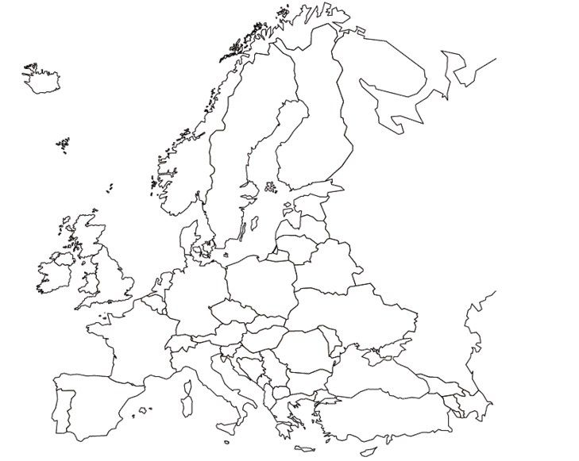

1. **Poloostrovy**: Skandinávský, Pyrenejský, Apeninský, Balkánský
2. **Oceány**: Atlantský oceán, Severní ledový oceán
3. **Ostrovy**: Island, Britské ostrovy, Korsika, Sardinie, Sicílie
4. **Pohoří**: Skandinávské pohoří, Ural, Alpy, Pyreneje, pohoří Balkán, Apeniny, Karpaty
5. **Řeky**: Dunaj, Labe, Volha
6. **Nížiny**: Východoevropská rovina, Středopolská nížina, Severoněmecká nížina, Francouzská nížina
7. **Moře**: Norské moře, Barentsovo moře, Severní moře, Baltské moře, Středozemní moře, Jaderské moře, Egejské moře, Černé moře
8. **Další** **pojmy**: Gibraltarský průliv, Kaspické moře, Lamanšský průliv
9. **Země**: Česká republika, Rakousko, Slovensko, Německo, Polsko